Перечень транспортных средств, признанных брошенными, разукомплектованными, бесхозяйными
дата осмотра | адрес | марка/модель/гос. номер/цвет | срок добровольного/принудительного перемещения | фотоматериалы
07.09.2022 | г. Воронеж,  пр-кт Московский | ВАЗ 2106  фиолетовый | 21.09.2022/ в соответствии с п. 4.2  постановления № 36 от 29.01.2018 | 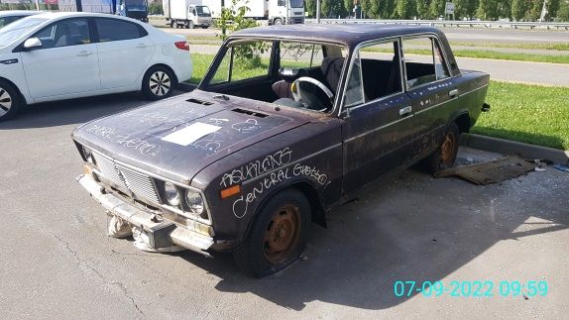 | 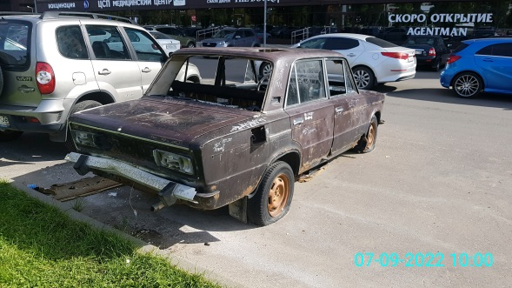
07.09.2022 | г. Воронеж,  ул. Карла Маркса, 116А | Тойота Королла  Красный  К226ХР68 | 21.09.2022/ в соответствии с п. 4.1  постановления № 36 от 29.01.2018 | 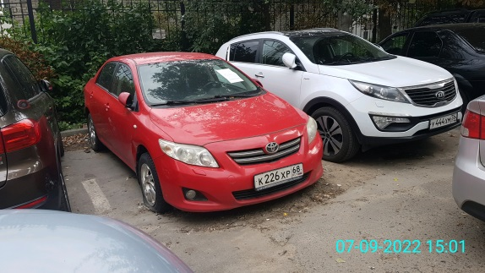 | 